СЛАЙД 1

Лекція 4: Тіні. Освітлення у three.js.

1. Вступ
Одним із ключових чинників, що визначають якість тривимірної графіки, є освітлення. Воно забезпечує правильне візуальне сприйняття сцени, формує відчуття просторової глибини, об’єму об’єктів та їх взаємного розташування. Без освітлення навіть найскладніші моделі виглядають плоскими та позбавленими реалістичності.
Фізична природа світла в реальному світі надзвичайно складна, адже воно поширюється, відбивається, розсіюється та заломлюється. У комп’ютерній графіці ці процеси моделюються за допомогою алгоритмів освітлення. У бібліотеці Three.js реалізовано низку типів джерел світла, що дозволяють відтворювати різні умови освітлення: від рівномірного розсіяного світла до спрямованих променів прожектора.
Невід’ємною складовою освітлення є тіні. Вони слугують важливим індикатором взаємодії об’єктів зі світлом і поверхнями, надаючи зображенню достовірності. Тіні дозволяють глядачеві інтуїтивно визначати просторові відстані та взаємне положення об’єктів, підкреслюють їхню форму та сприяють кращому сприйняттю сцени.
Таким чином, вивчення методів освітлення та відображення тіней у Three.js є фундаментальним етапом при побудові тривимірних графічних застосунків, оскільки саме вони визначають рівень реалістичності та естетичної виразності 3D-візуалізацій.

2. Типи освітлення у Three.js
У бібліотеці Three.js реалізовано кілька основних типів джерел світла. Кожен з них відповідає певній фізичній моделі та застосовується для різних сценаріїв. Правильний вибір типу освітлення дозволяє досягати максимальної реалістичності сцени або ж створювати необхідний художній ефект.

2.1. AmbientLight (навколишнє світло)

1. Загальна характеристика
AmbientLight – це тип світла у Three.js, який забезпечує рівномірне освітлення всієї сцени. Він не має напрямку і не залежить від позиції у просторі. Інтенсивність однакова для всіх об’єктів, незалежно від їх розташування, орієнтації чи відстані до джерела.
Його основне завдання – прибрати повністю чорні області на об’єктах і зробити сцену візуально м’якішою.

2. Особливості AmbientLight
- Не створює тіней – бо освітлює об’єкти однаково з усіх боків.
- Не має напрямку – уявіть, що світло розсіяне і заповнює весь простір.
- Діє глобально – впливає на всі об’єкти у сцені.
- Швидке у виконанні – практично не навантажує GPU.
- Не дає реалістичних ефектів самостійно, тому зазвичай використовується у поєднанні з іншими джерелами світла.

3. Синтаксис
const light = new THREE.AmbientLight(color, intensity);
scene.add(light);
- color – колір світла (наприклад, 0xffffff – білий, 0x404040 – сірий).
- intensity – інтенсивність (від 0 до будь-якого числа, за замовчуванням 1).

СЛАЙД 2

4. Приклад використання
Ми не використовуємо AmbientLight як єдине джерело світла в сцені. Ми будемо використовувати його з іншими джерелами світла, такими як SpotLight або DirectionalLight, щоб пом’якшити тіні або додати колір.
У цьому прикладі) ми отримали простий інтерфейс користувача за допомогою бібліотеки DAT.GUI, який можна використовувати для зміни джерела світла AmbientLight, яке додається до сцени (рисунок 1).
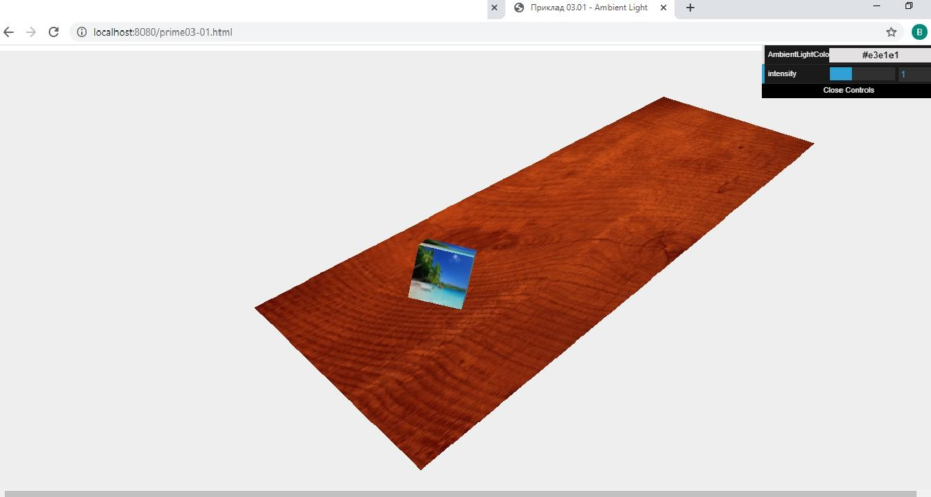
Рисунок 1 – AmbientLight

СЛАЙД 3

Якщо ми хочемо змінити цей колір на помітніший зелений колір, ми можемо зробити це в меню у правому верхньому кутку; об’єкти тоді будуть мати світло-зелене світло над ними. Це показано на рисунку 2.

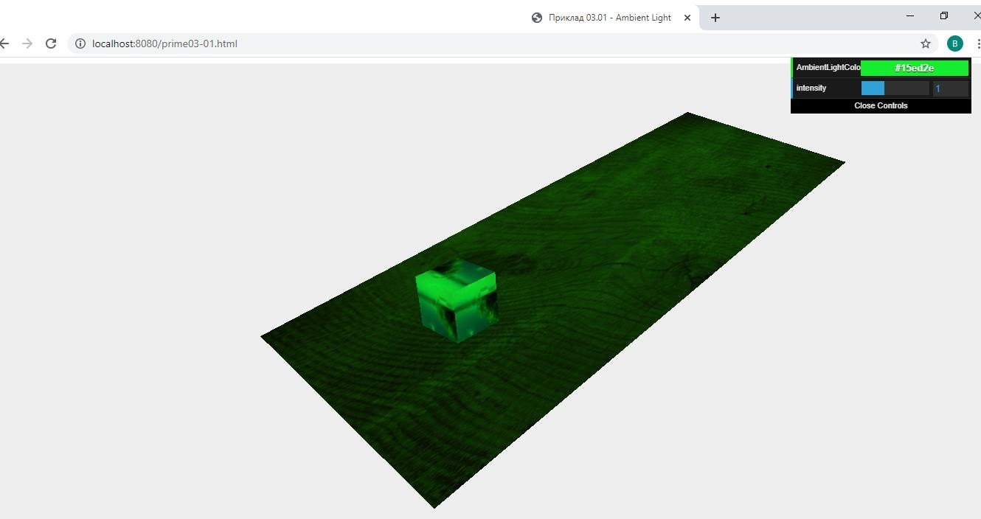
Рисунок 2 – Світло-зелене світло

СЛАЙД 4
Як показано на скріншоті, зелений колір застосовується до всіх об’єктів та висвітлює всю сцену зеленим свіченням.
Розглянемо, як ми можемо створити і використовувати джерело AmbientLight. Наступна пара рядків коду покаже нам, як створити джерело AmbientLight, а також, як підключити його до меню керування dat.GUI (1):
var ambiColor = "#e3e1e1"; var ambiIntensity = 1;
var ambientLight = New THREE.AmbientLight(ambiColor,ambiIntensity); (1)
scene.add(ambientLight);

Додамо наступний JavaScript об’єкт (2):
var controls = new function () { (2)
this.rotationSpeed = 0.02; this.AmbientLightColor = ambiColor; this.intensity = 1;
};
Далі ми передаємо цей об’єкт у новий об’єкт dat.GUI і визначаємо діапазон цих трьох властивостей, як показано нижче:
var gui = new dat.GUI();
gui.addColor(controls, ‘AmbientLightColor’).onChange(function (e) { ambientLight.color = New THREE.Color(e);
});
gui.add(controls, ‘intensity’, 0, 3).onChange(function (e) { (3) ambientLight.intensity = e;
});
Створення джерела AmbientLight дуже очевидно. Оскільки джерело AmbientLight не має позиції, нам потрібно лише вказати колір (у шістнадцятковому форматі), використовуючи новий new THREE.AmbientLight(ambiColor,ambiIntensity).
У цьому прикладі зв’язали колір джерела AmbientLight з елементом управління.
У коді ми використовували функцію onChange Data файлу.

5. Аналогія з реальним світом
AmbientLight можна порівняти з розсіяним світлом у хмарний день або світлом, яке відбивається від стін і заповнює кімнату. Наприклад, коли ви вмикаєте лампу у кімнаті, а світло від неї розсіюється, відбивається від стін і рівномірно освітлює простір.

6. Типові сценарії застосування
- Як додаткове освітлення до DirectionalLight або PointLight, щоб уникнути повної темряви.
- У сценах, де не потрібні тіні або високий рівень реалізму.
- Для швидких демонстрацій моделей, коли важливо просто бачити об’єкт з усіх боків.

7. Комбінації з іншими світлами
Найчастіше AmbientLight комбінують із:
- DirectionalLight – щоб мати базове освітлення та чіткі тіні.
- SpotLight – для додавання акцентів на об’єктах.
Наприклад:
const ambient = new THREE.AmbientLight(0x404040, 0.5);
scene.add(ambient);

const dirLight = new THREE.DirectionalLight(0xffffff, 1);
dirLight.position.set(5, 10, 5);
dirLight.castShadow = true;
scene.add(dirLight);

Висновок: AmbientLight – це найпростіший тип освітлення, який робить сцену більш "видимою", але не додає реалізму сам по собі. Його головна роль – пом’якшити освітлення та уникнути надмірного контрасту між освітленими й неосвітленими частинами сцени.

СЛАЙД 5

2.2 PointLight у Three.js

1. Загальне визначення
THREE.PointLight – це точкове джерело світла в Three.js, яке випромінює світло у всіх напрямках від однієї точки.
Його можна уявити як лампочку або свічку – світло виходить рівномірно навколо джерела.
На відміну від DirectionalLight (який імітує сонце й світить паралельними променями), точкове світло має сферичну область впливу, що поступово слабшає з відстанню.

2. Синтаксис створення
const light = new THREE.PointLight(color, intensity, distance, decay);

Параметри:
- color – колір світла (за замовчуванням 0xffffff, білий).
  - Може бути числом у HEX (0xff0000), CSS-рядком ("red", "#00ff00") або THREE.Color.
- intensity – інтенсивність світла (яскравість).
  - За замовчуванням 1.
  - Може бути більше за 1 для яскравішого ефекту.
- distance – відстань дії світла.
  - Якщо 0 (за замовчуванням) – світло поширюється нескінченно далеко.
  - Якщо вказати, наприклад, 50, світло поступово зникає на межі цієї відстані.
- decay – коефіцієнт затухання (як швидко світло слабшає з відстанню).
  - За замовчуванням 2 (реалістична фізика).
  - Якщо 1 – затухання буде повільніше.

3. Приклад використання
// Створюємо точкове світло
const pointLight = new THREE.PointLight(0xffffff, 1, 50, 2);
pointLight.position.set(5, 5, 5);

// Додаємо у сцену
scene.add(pointLight);

// Додаємо допоміжний об’єкт, щоб бачити джерело світла
const helper = new THREE.PointLightHelper(pointLight, 1);
scene.add(helper);

4. Характеристики PointLight
- Джерело світла – точка у просторі (не має напрямку).
- Область впливу – сферична, з радіусом distance.
- Затухання – контролюється параметром decay.
- Використання – добре підходить для:
  - лампочок, вуличних ліхтарів, прожекторів, факелів, свічок;
  - локального освітлення предметів у кімнаті.

СЛАЙД 6

5. Практичний приклад із dat.GUI
У цьому прикладі джерело PointLight рухається сценою. Щоб було зрозуміліше, де джерело PointLight: ми переміщаємо маленьку сферу тим самим шляхом.
Коли джерело світла рухатиметься, ми побачимо куб, освітлений цим світлом.
Розглянемо, як створити джерело PointLight (4):
var pointColor = "#ccffcc"; //блакитний
var pointLight = New THREE.PointLight(pointColor); (4)
pointLight.distance = 100;
scene.add(pointLight);

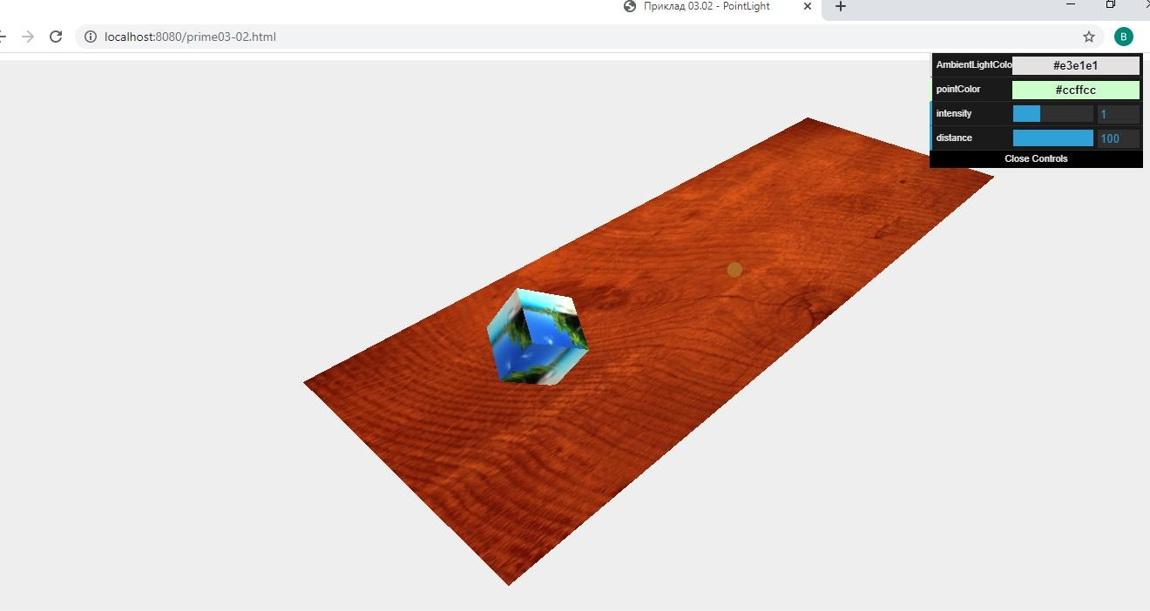
Рисунок 3 – PointLight

СЛАЙД 7
Тут нічого нового. Ми створили джерело світла певного кольору, встановили його положення і додали його до сцени. Перша властивість, яку ми розглянемо, – це інтенсивність. З цим ви можете встановити, наскільки яскраво світитиме світло. Якщо ми встановимо його на 0, ми не побачимо нічого, встановимо його на 1, і ми маємо яскравість за замовчуванням, а встановимо його на 3, і ми отримаємо світло, яке світитиме втричі яскравіше. На наступному знімку екрана (4), наприклад, ми встановили властивість інтенсивності світла 3.
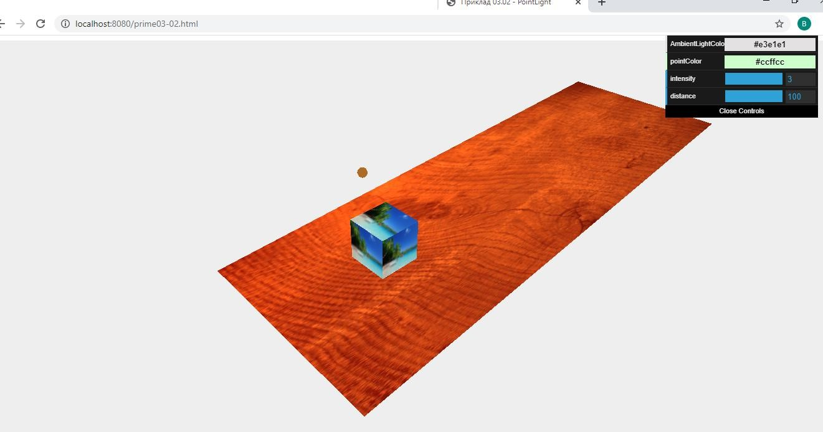
Рисунок 4 – Інтенсивность світла яка дорівнюється 3

СЛАЙД 8

Все, що вам потрібно зробити, щоб змінити властивість інтенсивності світла, це написати наступний код (5)):
pointLight.intensity = 3; (5)

Ми також можемо використовувати DAT.GUI, як показано в наступному фрагменті коду (6):
var controls = new function() { this.intensity = 1; }
var gui = new dat.GUI(); (6)
gui.add(controls, ‘intensity’, 0, 3).onChange(function(e) { pointLight.intensity = e; });
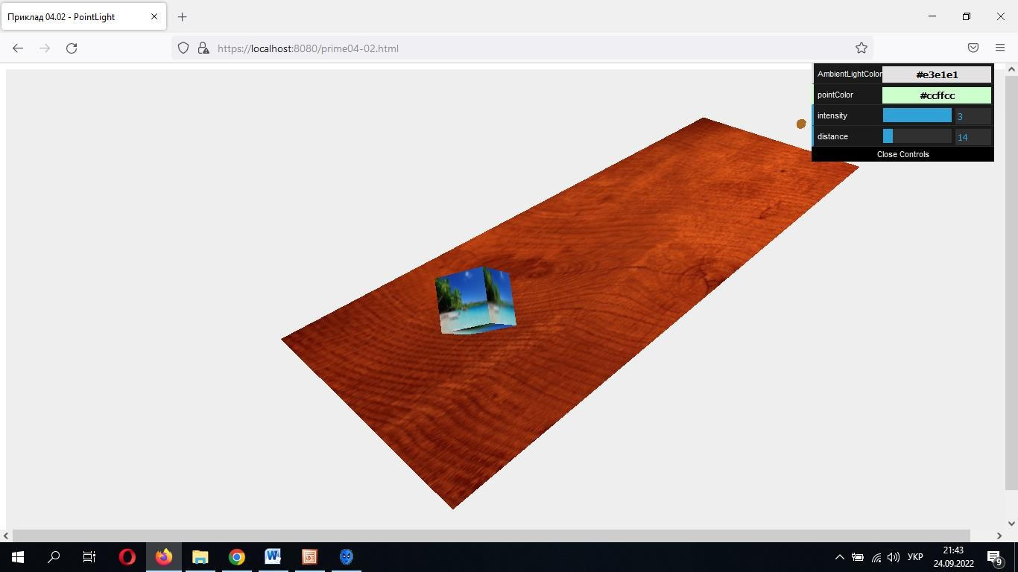
Остання властивість джерела PointLight – дуже цікава і найкраща, пояснимо на прикладі. На наступному скріншоті (рисунок 5) ми побачимо ту саму сцену знову, але цього разу з дуже високою інтенсивністю (оскільки у нас дуже яскраве світло), але з невеликою відстанню.

Рисунок 5 – Сцена з високою інтенсивністю, але з невеликою відстанню Властивість distance джерела SpotLight визначає, як далеко буде світло
від джерела. Ми можемо встановити властивість (7) так:
pointLight.distance = 14; (7)
У нашому прикладі яскравість (інтенсивність) світла повільно зменшуватиметься до 0 при відстань 14. Значення за замовчуванням для властивості distance дорівнює 0, яке означає, що світло не гасне на відстані.

6. Висновок
- PointLight у Three.js – це модель лампочки або точкового джерела світла.
- Воно освітлює об’єкти навколо себе залежно від відстані й параметрів затухання.
- Дуже часто використовується для реалістичного локального освітлення.
- Щоб візуалізувати його положення, застосовують PointLightHelper.

СЛАЙД 9

2.3 SpotLight

1. Загальне визначення
THREE.SpotLight – це прожектор у Three.js, який світить конусом світла з певної точки у вибраному напрямку.
Можна уявити його як:
- ліхтарик,
- сценічний прожектор у театрі,
- автомобільну фару.
Світло поширюється всередині конуса, при цьому інтенсивність зменшується з відстанню та до країв конуса.

2. Синтаксис створення
const spotLight = new THREE.SpotLight(color, intensity, distance, angle, penumbra, decay);

Параметри:
- color – колір світла (0xffffff – білий за замовчуванням).
- intensity – яскравість світла (за замовчуванням 1).
- distance – максимальна відстань дії світла.
  - 0 → безмежно (світло не згасає).
  - будь-яке значення > 0 → світло поступово затухає.
- angle – кут конуса світла (у радіанах).
  - За замовчуванням Math.PI / 3 (60°).
  - Менший кут → вузький промінь, більший → широкий.
- penumbra – м’якість країв конуса (від 0 до 1).
  - 0 → жорсткі краї, різка межа світла.
  - 1 → дуже м’який перехід від світла до тіні.
- decay – коефіцієнт затухання (як швидко зменшується яскравість з відстанню).
  - 2 – фізично коректне затухання.

3. Основні властивості
Після створення можна налаштовувати:
spotLight.position.set(5, 10, 5); // координати джерела
spotLight.target.position.set(0, 0, 0); // точка, куди світить прожектор
scene.add(spotLight);
scene.add(spotLight.target);
- spotLight.position – де знаходиться прожектор.
- spotLight.target – об’єкт/точка, на яку він спрямований.
- castShadow = true – SpotLight може відкидати тіні (один із найпоширеніших способів у сценах).

СЛАЙД 10

4. Приклад використання
// Створюємо прожектор
const spotLight = new THREE.SpotLight(0xffffff, 1);
spotLight.position.set(10, 15, 10);

// Налаштовуємо параметри
spotLight.angle = Math.PI / 6; // 30°
spotLight.penumbra = 0.3; // м’які краї
spotLight.decay = 2;
spotLight.distance = 50;

// Вмикаємо тіні
spotLight.castShadow = true;

// Додаємо у сцену
scene.add(spotLight);

// Додаємо target (за замовчуванням в (0,0,0))
spotLight.target.position.set(0, 0, 0);
scene.add(spotLight.target);

// Допоміжний об’єкт для візуалізації
const helper = new THREE.SpotLightHelper(spotLight);
scene.add(helper);

СЛАЙД 11

5. Використання dat.GUI для керування
Приклад створення світла SpotLight (6):
var pointColor = "#ffffff"; //білий
var spotLight = New THREE.SpotLight(pointColor); spotLight.position.set(-40, 60, -10); spotLight.castShadow = true; spotLight.shadowCameraNear = 2;
spotLight.shadowCameraFar = 200;
spotLight.shadowCameraFov = 30; // поле зору spotLight.target = plane;
spotLight.distance = 0;
spotLight.angle = 0.4; scene.add(spotLight);

СЛАЙД 12

Не дуже відрізняється від джерела PointLight. Єдина різниця в тому, що ми встановимо для якості castShadow значення true, тому що нам потрібні тіні.
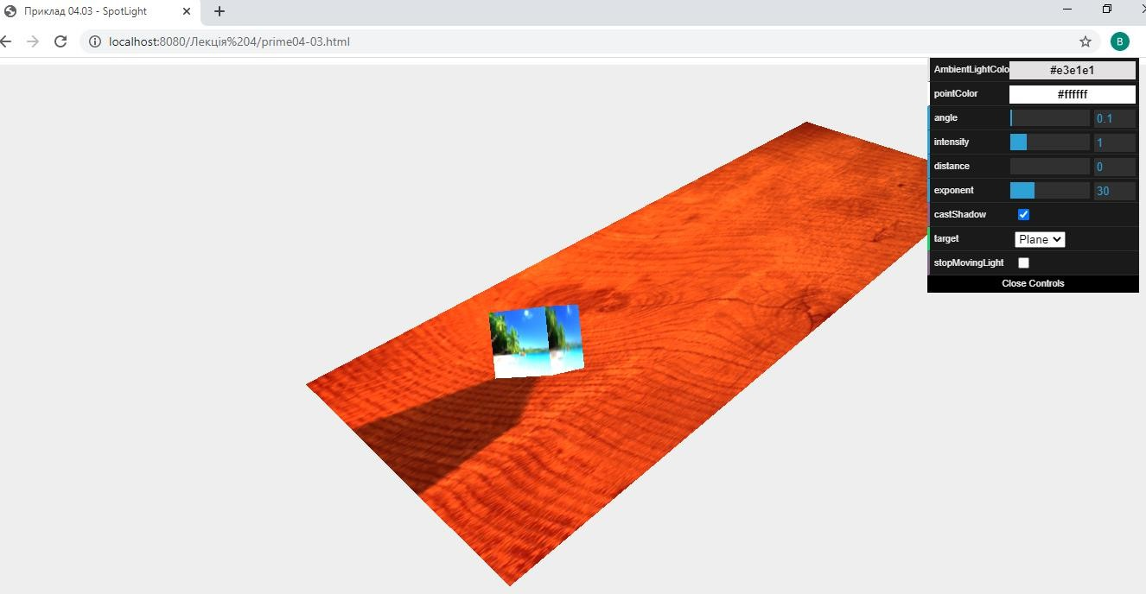
Рисунок 6 – SpotLight
У цьому прикладі ми можемо встановити низку властивостей для SpotLight. Одне з них target – визначає, куди спрямоване світло.

СЛАЙД 13

У прикладі, ми створили джерело світла та направили його на площину. Ми також можемо направити його на другий об’єкт – куб. Але якщо ми не хочемо направляти світло на конкретний об’єкт, а довільну точку простору, то ми можемо зробити це, створивши порожній екземпляр THREE.Object3D () наступним чином (8):

var target = новий THREE.Object3D();
target.position = новий THREE.Vector3(5, 0, 0); (8)

І встановимо якість джерела SpotLight, як показано:

spotlight.target = target; (9)

Ми розглянули кілька властивостей, які можна використовувати, щоб контролювати, як світло походить від джерела SpotLight.
Остання властивість, яку ми розглянемо – це, щоб змінити сприйняття світла SpotLight, можна використовувати властивість експоненти. За допомогою цієї властивості ми можемо встановити, наскільки швидко зменшуватиметься інтенсивність світла від центру світлового конуса, як показано на рисунку 7.
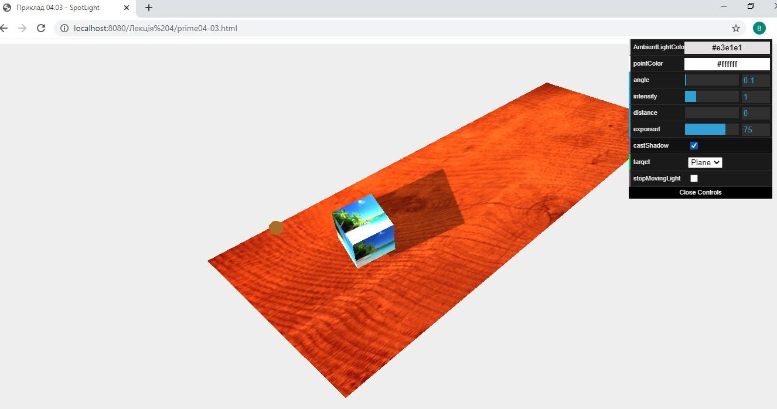
Рисунок 7 – Властивість експоненти

У нас дуже яскраве світло (висока інтенсивність), інтенсивність, яка швидко зменшується (високий показник) у міру віддалення від центру. Ми також могли б створити той самий ефект сфокусованого променя за рахунок використання малого значення показника ступеня та малого кута.
Перш ніж перейти до такого джерела світла, ми розглянемо тіні, тобто. властивості тіней доступні джерелу SpotLight. Ми вже розглянули раніше, що ми можемо отримати тіні, встановивши властивість castShadow джерела SpotLight як істина.
Бібліотека Three.js також дозволяє дуже детально контролювати, як рендерує тінь. Це робиться за допомогою декількох властивостей, які ми розглянули в таблиці раніше в цій лекції. За допомогою shadowCameraNear, shadowCameraFar та shadowCameraFov, ми можемо контролювати, як і де це світло буде відкидати тінь.
Це працює так само, як поле зору перспективної камери. Найпростіший спосіб побачити це в дії – встановити для властивості shadowCameraVisible значення true.

6. Де застосовується
- Освітлення сцени у театрі/концерті.
- Фари автомобіля, прожектори, ліхтарі.
- Ігри: світло від факела чи прожектора охоронця.
- Створення кінематографічних ефектів із різким направленим освітленням.

7. Висновок
- SpotLight у Three.js – це прожектор, який світить конусом світла.
- Може кидати тіні й має налаштування для кута, м’якості країв і відстані.
- Використовується для напрямленого локального освітлення.
- Зручно візуалізувати з допомогою SpotLightHelper.

СЛАЙД 14

2.4 DirectionalLight

1. Загальне визначення
THREE.DirectionalLight – це напрямлене джерело світла, яке випромінює паралельні промені у заданому напрямку.
Можна уявити його як сонце:
- воно знаходиться дуже далеко,
- його промені йдуть паралельно,
- освітлення однакове на всіх об’єктах сцени (незалежно від відстані від джерела).
На відміну від PointLight (лампочка), яке світить у всі сторони, DirectionalLight світить лише в одному напрямку, ніби "промінь із нескінченної відстані".

2. Синтаксис створення
const light = new THREE.DirectionalLight(color, intensity);

Параметри:
- color – колір світла (0xffffff – білий за замовчуванням).
- intensity – інтенсивність світла (за замовчуванням 1).
На відміну від PointLight, у DirectionalLight немає distance чи decay, бо воно не затухає з відстанню.

3. Основні властивості
light.position.set(5, 10, 5); // позиція "сонця"
light.target.position.set(0, 0, 0); // точка, куди спрямовані промені
scene.add(light);
scene.add(light.target);
- position – задає напрямок світла (але не впливає на інтенсивність через відстань).
- target – об’єкт або точка, куди спрямоване світло. За замовчуванням (0, 0, 0).

4. Тіні від DirectionalLight
DirectionalLight найчастіше використовують для створення реалістичних тіней від сонця.
light.castShadow = true;

// Налаштування якості тіні
light.shadow.mapSize.width = 1024;
light.shadow.mapSize.height = 1024;
light.shadow.camera.near = 0.5;
light.shadow.camera.far = 50;

// Обмежуємо область камери тіні (щоб не рендерилась зайва сцена)
light.shadow.camera.left = -10;
light.shadow.camera.right = 10;
light.shadow.camera.top = 10;
light.shadow.camera.bottom = -10;
Тут використовується камера ортографічного проєктування (OrthographicCamera) для тіней. Це дозволяє контролювати, яка частина сцени потрапляє в область відкидання тіней.

СЛАЙД 15

5. Приклад використання
// Створення напрямленого світла
const dirLight = new THREE.DirectionalLight(0xffffff, 1);
dirLight.position.set(10, 20, 10);
dirLight.castShadow = true;

// Додаємо у сцену
scene.add(dirLight);

// Додаємо ціль (на землю)
dirLight.target.position.set(0, 0, 0);
scene.add(dirLight.target);

// Допоміжний об’єкт для візуалізації напрямку
const helper = new THREE.DirectionalLightHelper(dirLight, 5);
scene.add(helper);

СЛАЙД 16

6. Використання dat.GUI
Щоб побачити це у дії, розглянемо приклад, який показано на знімку екрана (рисунок 8).
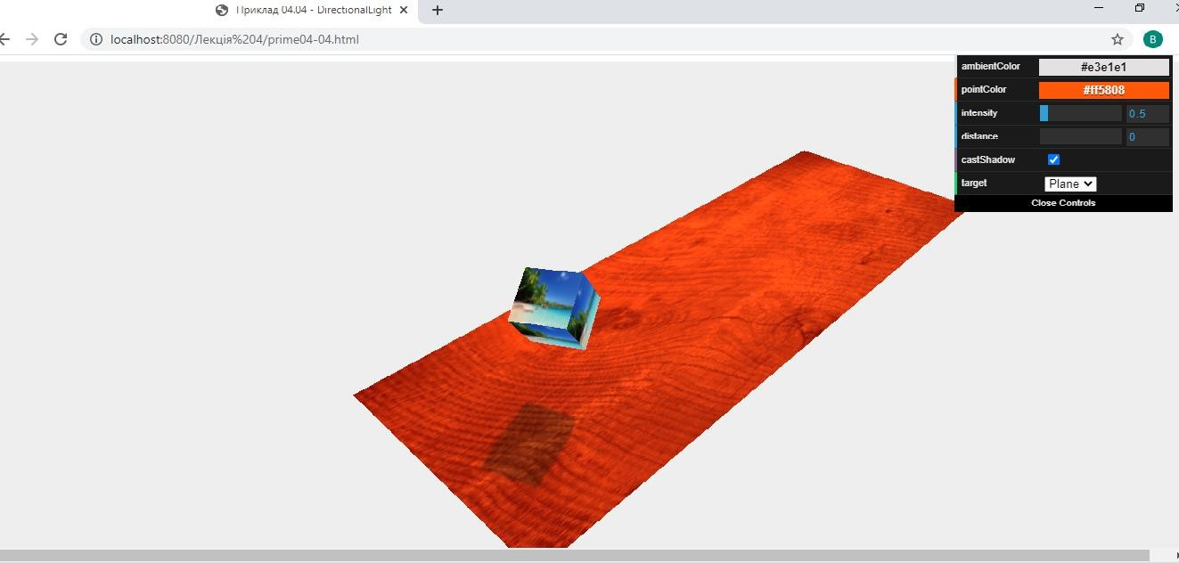
Рисунок 8 – DirectionalLight

Як бачите, на сцену не поширюється світловий конус. Все одержує таку ж інтенсивність світла. Як і у випадку з джерелом SpotLight, є кілька властивостей, які ми можемо встановити, контролювати інтенсивність світла та те, як він відкидає тіні. DirectionalLight має безліч властивостей, аналогічних властивостям SpotLight: target, intensity, distance, castShadow, onlyShadow, shadowCameraNear, shadowCameraFar, shadowDarkness, shadowCameraVisible, shadowMapWidth, shadowMapHeight і shadow.
Для джерела DirectionalLight: оскільки всі промені паралельні один одному, у нас замість конуса світла є куб.
Все, що потрапляє в куб, може відкидати та отримувати тіні від світла. Як і у випадку з джерелом SpotLight, чим точніше ми визначимо область навколо об’єктів, тим краще виглядатимуть наші тіні.

СЛАЙД 17

Ми можемо задати куб, використовуючи такі властивості (10):
directionalLight.shadowCameraNear = 2;
directionalLight.shadowCameraFar = 200;
directionalLight.shadowCameraLeft = -50; (10
directionalLight.shadowCameraRight = 50;
directionalLight.shadowCameraTop = 50;
directionalLight.shadowCameraBottom = -50;

7. Де застосовується
- Імітація сонячного світла або місячного світла.
- Сцени на відкритому повітрі (місто, природа, архітектура).
- Випадки, коли потрібні чіткі й довгі тіні.
- Коли об’єкти в сцені мають бути освітлені рівномірно з одного боку.
с

8. Висновок
- DirectionalLight у Three.js – це джерело паралельних променів світла.
- Дуже схоже на сонце: незалежно від відстані об’єкти освітлюються однаково.
- Підтримує тіні (реалістичні довгі сонячні).
- Має прості параметри: color, intensity, position, target.
- Добре підходить для глобального освітлення сцени.

Рендеринг тіней вимагає великих обчислювальних потужностей, і з цієї причини за замовчуванням тіні відключено в Three.js. Однак увімкнути їх дуже просто.
Для накладання тіней на сцені потрібно попередньо «включити» їх у рендері (11):

renderer.shadowMap.enabled = true; (11)
renderer.shadowMap.type = THREE.PCFSoftShadowMap; // фільтрує карти тіней
// з використанням алгоритму процентної фільтрації (PCF) з кращими м’якими
//тінями, особливо при використанні карт тіней з низькою роздільною
//здатністю.

СЛАЙД 18

Далі необхідно увімкнути утворення тіней біля джерела світла (12)

var directionalLight = New THREE.DirectionalLight( 0xffffff ); directionalLight.position.set(-10, 100, 0);
directionalLight.castShadow = true; // Якщо встановлено значення true, це
//світло відкидає тіні.
directionalLight.shadowCameraNear = 2; // Тіньова камера перспективи
// біля параметра. Типово – 50 .
directionalLight.shadowCameraFar = 200; // Далекий параметр усіченої
/ / Піраміди камери перспективи.
// Визначення усіченої області тіньової камери,
// яка використовується для розрахунку карти тіней джерела світла. directionalLight.shadowCameraLeft = -50;
directionalLight.shadowCameraRight = 50;
directionalLight.shadowCameraTop = 50;
directionalLight.shadowCameraBottom = -50;
directionalLight.distance = 0;
directionalLight.intensity = 0.5;
directionalLight.shadowMapHeight = 1024; // Висота текстури карти тіней у
// пікселях. За замовчуванням – 512 .
directionalLight.shadowMapWidth = 1024; // Ширина текстури карти тіней у
// пікселях. За умовчанням – 512. scene.add(directionalLight);

СЛАЙД 19

Також властивість castShadow потрібно включити для тіл, від яких потрібно відкидання тіней (13).

var cubeGeometry = New THREE.CubeGeometry(4,4,4);
var cubeMaterial = new THREE.MeshBasicMaterial({color: 0xff0000}); var cube = New THREE.Mesh(cubeGeometry, cubeMaterial); cube.position.x = -4;
cube.position.y = 10;
cube.position.z = 0; cube.castShadow = true; scene.add(cube);
Щоб об’єкти сцени сприймали тіні, потрібно включити у них властивість receiveShadow (рисунок 9):

var planeGeometry_2 = New THREE.PlaneGeometry(60,60,1,1);
var planeMaterial_2 = new THREE.MeshPhongMaterial( { color: 0xff00ff, side: THREE.DoubleSide });
var plane2 = New THREE.Mesh(planeGeometry_2,planeMaterial_2); plane2.rotation.x= Math.PI/2;;
plane2.position.y = 0;
plane2.position.z = 0; plane2.receiveShadow = true; scene.add(plane2);

СЛАЙД 20
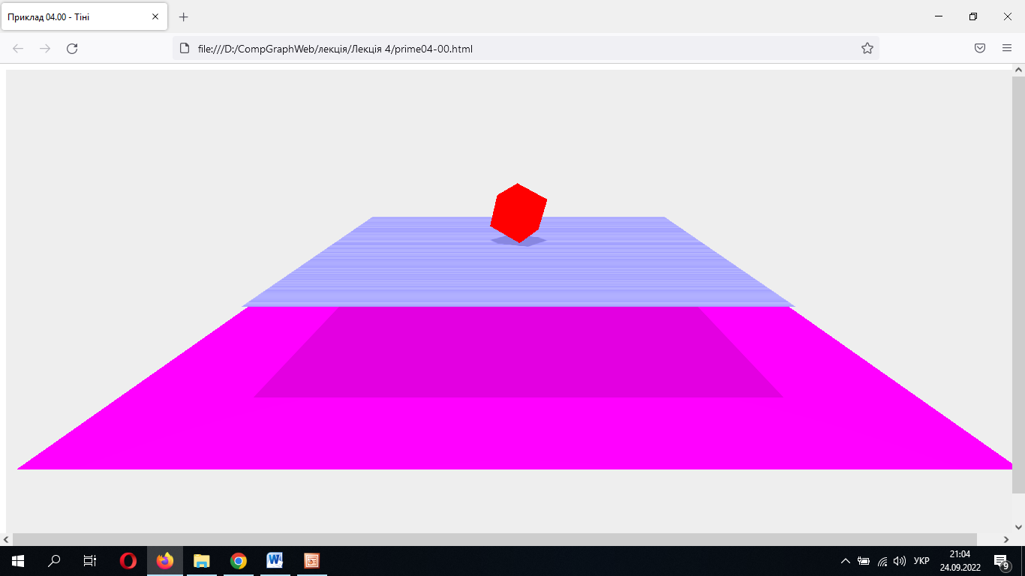
Рисунок 9 – Тіні

